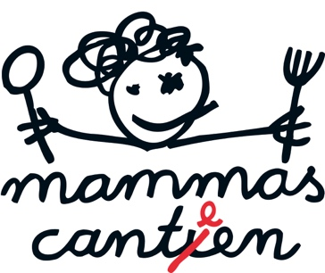
Speiseplan
06.04. – 10.04.2026
Ostermontag | Heute bleibt die mammas canteen geschlossen!  Wir wünschen allen „Großen“ und „Kleinen“  Frohe Ostern und bunte Feiertage ;-)) | Am Dienstag sind wir wieder für Euch da!
Dienstag | Milchreis mit Milch oder mal vegan mit Kokosmilch gekocht-LECKER!  dazu Kirschen, Apfelmus (6) und Mangosauce B C  Für alle diejenigen, die nicht so gern Milchreis mögen wie wir  gibt es heute die eine oder andere leckere Alternative A¹ B C E I J | Salat, Dressing (2,6,11) / Knabbergemüse /  Obstvariation  A B C E I J K
Mittwoch | „Spaghetti Bolognese“ mit Rinderhackfleisch, Gemüsewürfeln  und Tomate, dazu Gemüse und Käse A¹ B C J  Vegetarisch: Pasta Mista Verschiedene Nudeln mit leckeren Saucen,  dazu Gemüse und Reibekäse A¹ B C I¹ J K | Salat, Dressing (2,6,11) /  Bananenquark  mit Hafercrunch  A B C E I J K
Donnerstag | Königsberger Klopse vom Rind, dazu Kapernsauce, Rote Bete,  alternativ Tomatensauce und Reis oder Salzkartoffeln A¹ B C E J K  Vegetarisch: Falafel (Kichererbsenbällchen) mit Gurken-Joghurtsauce,  Paprikagemüse und Reis (ohne Joghurtsauce vegan) A¹ B C E J K L | Salat, Dressing (2,6,11) / Knabbergemüse /  Obstkorb  A B C E I J K
Freitag | „Bami Goreng“  Indonesische Bratnudeln mit viel knackigem Gemüse, Ei,  dazu Mini-Frühlingsrollen, Tofu, Sojasprossen, Limette,  Chilisauce und Reis A¹ E H J L | Salat, Dressing (2,6,11) /  Auswahl an hausgebackenem Kuchen, auch Vollkorn  A B C E I J K
Allergiker bitte VOR dem Essen am Tresen melden! Laktosefreie Milch und glutenfreie Pasta sind leider noch nicht Bio.

H-Milch, Reis, Milchreis, Farfalle, Spaghetti, Penne, Fusilli, Bulgur, Tofu, Spinat, Erbsen, frische Möhren
sind für Euch immer in BIO Qualität, biozertifiziert durch DE-ÖKO-039 (GfRS)

© Jörg Wieckenberg 2026
Jörg Wieckenberg, Okan Saiti und das gesamte mammas canteen-Küchenteam
wünschen allen Schülerinnen und Schülern, sowie Kolleginnen und Kollegen
einen guten Appetit und ein erfolgreiches Schuljahr!

Änderungen behalten wir uns vor ;-)

